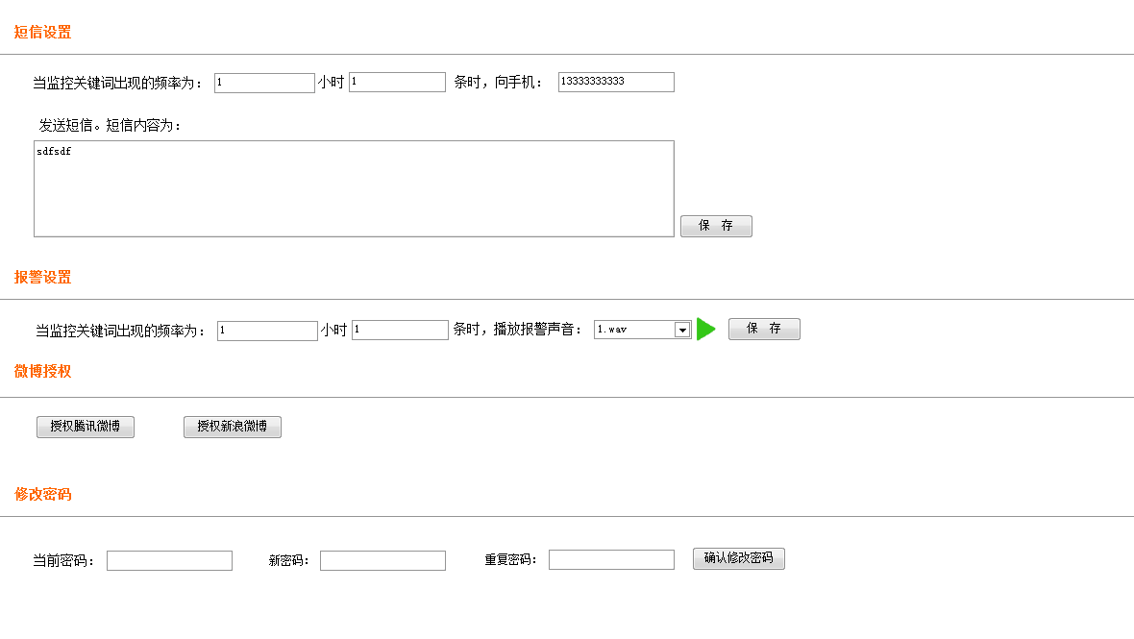

- 系统设置：
  - 短信设置。此功能用来短信报警。当用户设置的关键词达到此处设置的阀值时，会向用户指定的手机号码发送报警短信，及时向用户提供网络中的关键词出现情况。此处需要设置：
    - 关键词出现频率。
    - 时间。
    - 手机号码。
    - 报警内容。
  - 报警设置。此功能用来声音报警。当用户设置的关键词达到此处设置的阀值时，响起声音，及时提醒用户网络中的关键词出现情况。此处需要设置：
    - 关键词出现频率。
    - 时间。
    - 报警声音。
  - 修改密码。此功能用来修改用户的登陆密码。此处需要设置：
    - 旧密码。
    - 新密码
    - 新密码确认。

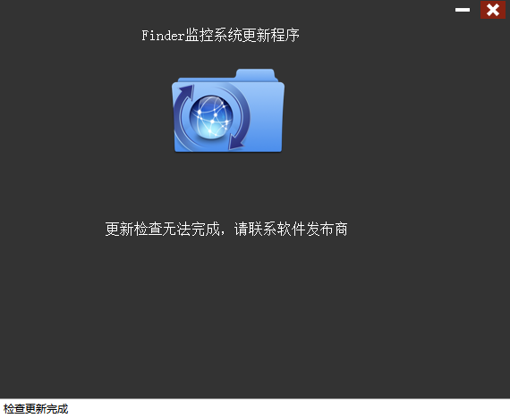
- 更新。当用户点击更新后，更新程序会向服务器发送更新申请，如果服务器有软件更新，则更新程序会显示出需要更新的程序相关信息。
  - 如果更新服务器有问题，则会如上图提示：更新检查无法完成，请联系软件发布商。
  - 如果有更新，则会显示相关的更新信息。
  - 如果没有更新，则会提示本软件已是最新，不需要更新。

